Колледж информатик и программирования при финансовом университете

Лабораторная работа №6

По теме:

РАБОТА С ФАЙЛАМИ И ДИРЕКТОРИЯМИ В ОС WINDOWS

Подготовили студенты 2ПКС-316:

Джафаров Р.Р и Адещенко К.Р

2017 год

**ЛАБОРАТОРНАЯ РАБОТА №6**

**РАБОТА С ФАЙЛАМИ И ДИРЕКТОРИЯМИ В ОС WINDOWS**

**Цель работы:** приобрести практические навыки работы с файлами и директориями в ОС Windows и создания командных файлов.

**Оборудование:**

*Аппаратная часть:* персональный компьютер с правами администратора.

*Программная часть:* программаVirtualBox, виртуальная машина с установленной ОС Windows 8/10, текстовый процессорMicrosoft Word.

**Краткие теоретические сведения:**

Файл – это поименованный набор связанной информации, записанной во вторичную память. Файлы представляют собой абстрактные объекты. Их задача – хранить информацию, скрывая от пользователя детали работы с устройствами. Когда процесс создает файл, он дает ему имя. После завершения процесса файл продолжает существовать и через свое имя может быть доступен другим процессам.

В файловых системах используют три типа имени файлов:

- простое;

- полное (абсолютное, составное);

- относительное.

Кроме имени ОС часто связывает с каждым файлом и другую информацию, например дату модификации, размер и т. д. Эти характеристики файлов называются атрибутами. Список атрибутов в разных ОС может варьироваться. Обычно он содержит следующие элементы: основную информацию (имя, тип файла), адресную информацию (устройство, начальный адрес, размер), информацию об управлении доступом (владелец, допустимые операции) и информацию об использовании (даты создания, последнего чтения, модификации и др.).

Основные типы файлов: регулярные (обычные) файлы , директории (справочники, каталоги), специальные файлы.

Ниже перечислены **основные операции над каталогами** и их формат при использовании в командном интерпретаторе ОС Windows.

Смена текущей директории: cd [дисковод:][путь]

Просмотр содержимого директории: dir [дисковод:][путь\][имя-файла] [параметры]

Создание директории: md [дисковод:][путь\]имя-директории

Удаление директории: 1) rd [дисковод:][путь\]имя-директории (удаление пустой директории); 2) deltree [/y] имя-файла-или-директории (удаление директории со всем ее содержимым)

*\*Команда deltree может удалять как директории, так и файлы. В имени файла-или-директории можно использовать символы * и ?*

Переименование директории: move [дисковод:][путь\]имя-директории новое-имя-директории

Установка списка директорий для поиска выполняемых программ: path [дисковод:][путь\]имя-директории [; [дисковод:][путь\]имя-директории]

Ниже перечислены **основные операции над файлами** и их формат при использовании в командном интерпретаторе ОС Windows.

Создание текстовых файлов: copy con имя-файла

*\*Ctrl+Z, F6 – признак конца файла; Enter – признак конца строки.*

Удаление файлов: del имя-файла

Переименование файлов: ren имя-файла1 имя-файла2

*\*В параметре имя-файла1 можно указывать дисковод и путь, в имя-файла2 – нет. Команда ren не обрабатывает скрытые файлы.*

Копирование файлов: 1) copy имя-файла1 имя-файла2; 2) copy имя файла1 [имя-директории2]; xcopy имя-файла-или-директории [имя-файла-или-директории] … [параметры]

*\*В именах файлов можно употреблять символы * и ?, а также указывать имя диска и путь. Команда copy не копирует скрытые файлы и файлы нулевой длины. Если файл с таким же именем, как у копии, создаваемой командой, уже существует, то он замещается.*

Соединение (конкатенация) файлов: copy имя-файла [+имя-файла]…[имя файла]

*\*Если имя исходного файла (или одного из файлов) совпадает с именем создаваемого командой copy файла, то существующий файл замещается.*

Перемещение файлов в другую директорию: 1) move [/y] имя-файла имя-директории; 2) move [/y] имя-файла [дисковод:][путь]новое-имя-файла

Сравнение файлов: fc [параметры] имя-файла имя-файла [имя-файла-протокола]

*\*Если имя файла-протокола не задано, сведения о сравнении выводятся на экран.*

Вывод файла на экран: type имя-файла

**Ход работы:**

**Задание 1.** Создайте дерево заданной структуры:

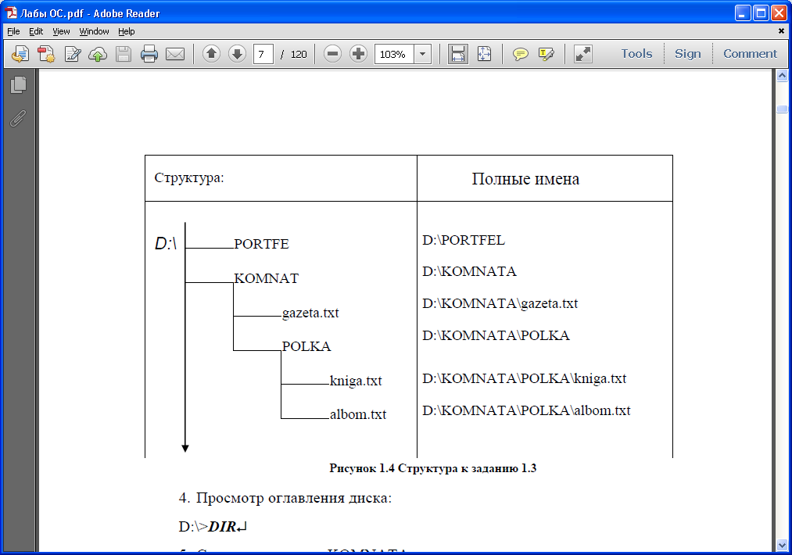

Порядок работы:

*\*Следите за изменением вида приглашения к работе операционной системы!*

1. Перейдите на диск D:

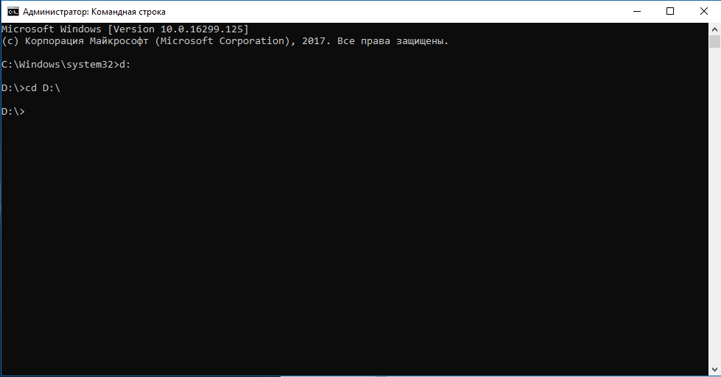

2. Просмотрите оглавление диска.

3. Создайте каталог PORTFEL.



4. Просмотрите оглавление диска.

5. Создайте каталог KOMNATA.

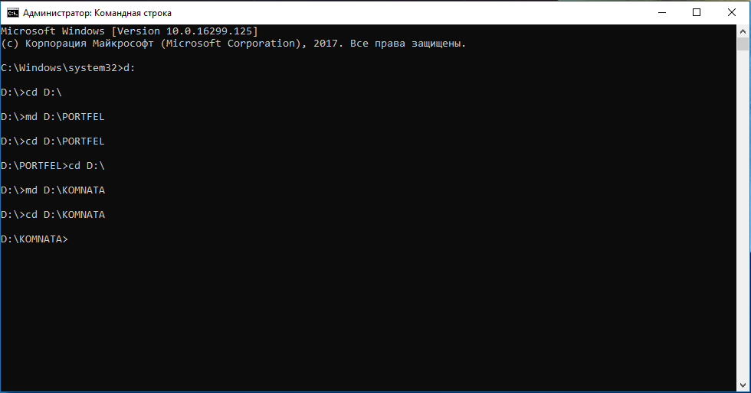

6. Просмотрите оглавление диска.

7. Откройте каталог KOMNATA.

8. Просмотрите оглавление каталога.

9. Создайте файл gazeta.txt:

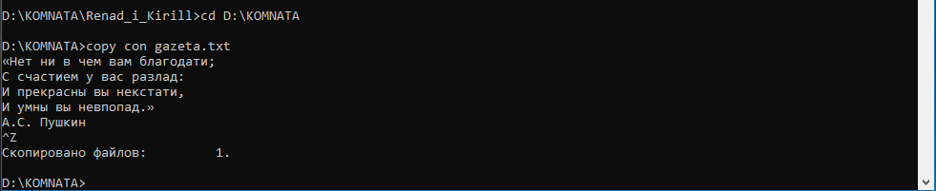

\**Обратите внимание на отсутствие приглашения к работе операционной системы в режиме ввода текста!*

9.1. переключитесь на русскую раскладку клавиатуры и наберите текст:

«Нет ни в чем вам благодати;

С счастием у вас разлад:

И прекрасны вы некстати,

И умны вы невпопад.»

А.С. Пушкин

9.2. завершите создание файла, нажав функциональную клавишу **<F6>**,в результате чего появится признак конца файла **^Z**.

10. Просмотрите содержимое созданного текстового файла.

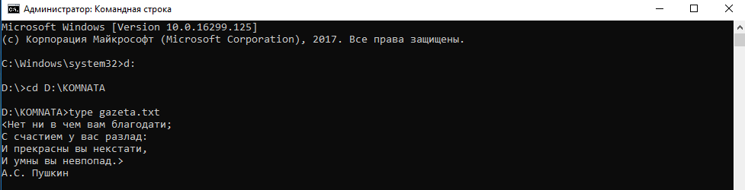

11. Просмотрите оглавление каталога KOMNATA.

12. Создайте каталог Renad_i_Kirill.

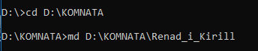

13. Просмотрите оглавление каталога KOMNATA.

14. Откройте каталог Renad_i_Kirill.

15. Просмотрите оглавление каталога Renad_i_Kirill.

16. Создайте файл kniga.txt:

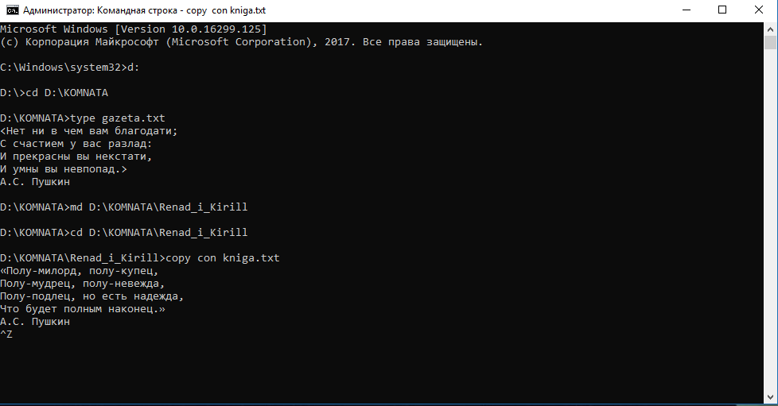

16.1. переключитесь на русскую раскладку клавиатуры и наберите текст:

«Полу-милорд, полу-купец,

Полу-мудрец, полу-невежда,

Полу-подлец, но есть надежда,

Что будет полным наконец.»

А.С. Пушкин

16.2. завершите создание файла, нажав функциональную клавишу **<F6>**.

17. Просмотрите содержимое созданного текстового файла.

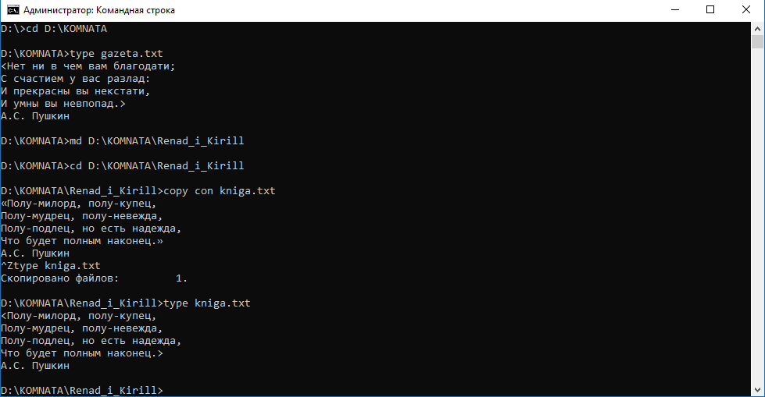

18. Просмотрите оглавление каталога Renad_i_Kirill.

19. Создайте файл albom.txt, набрав следующий текст:

«Судьба свои дары явить желала в нем,

В счастливом баловне соединив ошибкой

Богатство, знатный род – с возвышенным умом

И простодушие с язвительной улыбкой.»

А.С. Пушкин

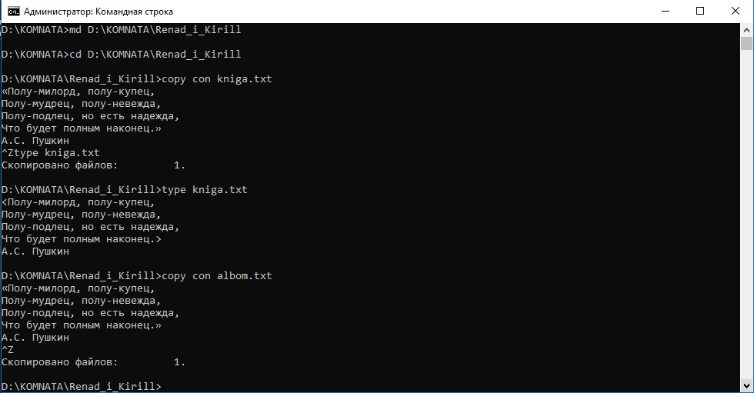

20. Просмотрите содержимое созданного текстового файла.

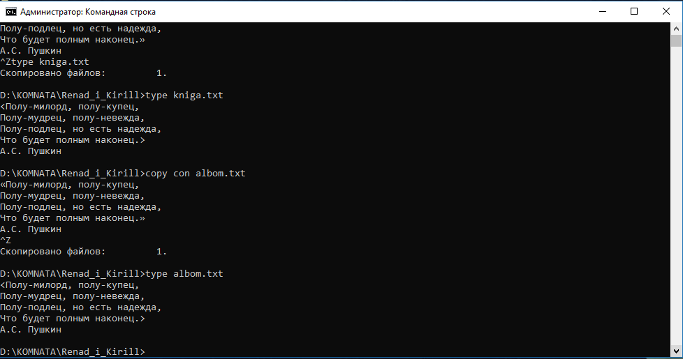

21. Просмотрите оглавление каталога Renad_i_Kirill.

\**Создание структуры завершено!*

**Задание 2.** Скопируйте файлgazeta.txtв каталогRenad_i_Kirillс тем же именем.

Порядок работы:

1. Закройте каталог Renad_i_Kirill и перейдите в родительский для него каталог KOMNATA.

2. Скопируйте файл gazeta.txt.



3. Просмотрите результаты копирования:

3.1. откройте каталог Renad_i_Kirill;

3.2. просмотрите оглавление каталога Renad_i_Kirill. В результате копирования в каталоге должен был появиться файл gazeta.txt.

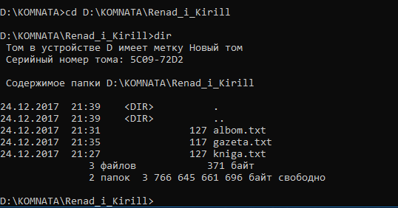

**Задание 3.** Скопируйте файлalbom.txtв каталогKOMNATAс именем portret.txt и проверьте результаты копирования.

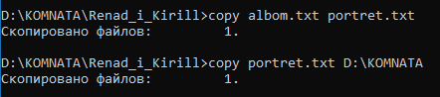

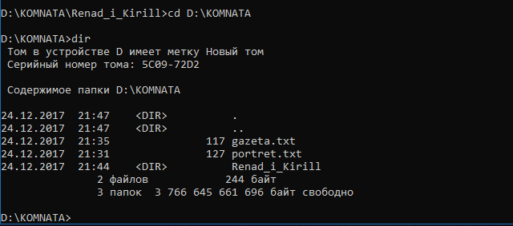

*\*Для копирования на другое устройство* ***всегда*** *указывается* ***полное*** *имя файла-приемника!*

**Задание 4.** Переместите файлgazeta.txtиз каталогаKOMNATAв каталог PORTFEL с тем же именем и проверьте местонахождение перемещенного файла.

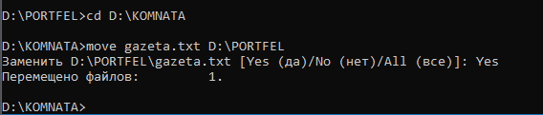

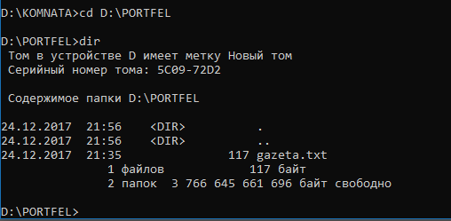

**Задание 5.** Переместите файлportret.txtиз каталогаKOMNATAв каталог Renad_i_Kirill с именем foto.txt и проверьте местонахождение и имя перемещенного файла.

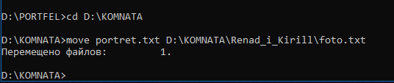

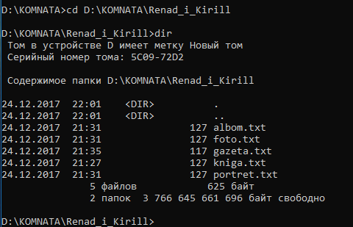

**Задание 6.** Переименуйте все файлы в каталогеRenad_i_Kirillпо шаблону, заменив вторую букву имени на # и просмотрите результаты переименования.

*\*При выполнении этого задания для создания шаблона необходимо использовать простейшие регулярные выражения: символ * означает любое количество любых символов; символ ? означает один любой символ.*



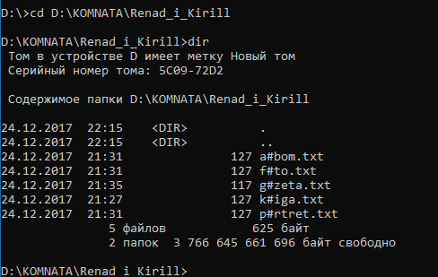

**Задание 7.** Осуществите конкатенацию (слияние)файлов a#bom.txt, k#iga.txtиg#zeta.txtв каталоге Renad_i_Kirill, результат поместите в каталог PORTFEL с именем vse.txt. Просмотрите содержимое файла vse.txt.

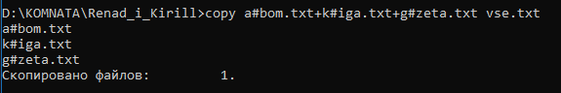



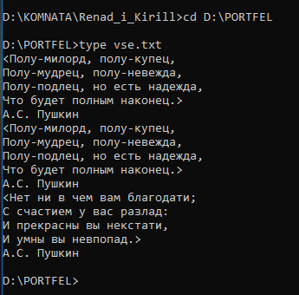

**Задание 8.** Скопируйте все файлы из каталогаRenad_i_Kirillв каталог PORTFEL, используя шаблон, объединяющий все текстовые файлы в каталоге.

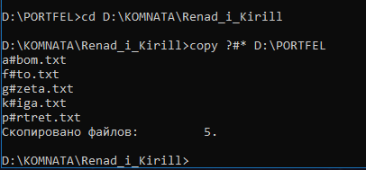

**Задание 9.** Установите файлуvse.txtиз каталогаPORTFELатрибут **«**скрытый». Проверить выполнение команды. Отменить атрибут «скрытый» файла vse.txt.

*\*Для выполнения этого задания необходимо воспользоваться справкой по команде* ***ATTRIB****.*

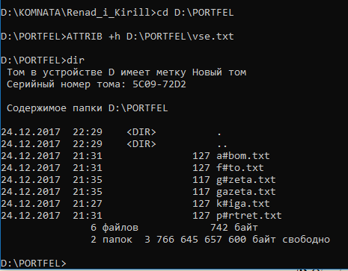

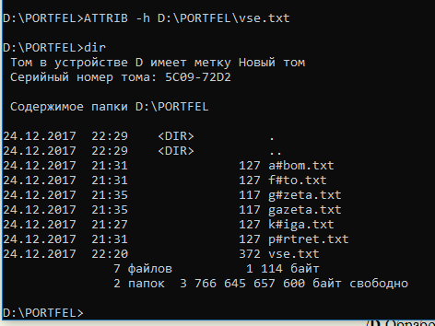

**Задание 10.** Сформируйте полученное дерево папок и файлов диска D: спомощью внешней команды операционной системы **TREE** (ключ для выполнения команды выберите самостоятельно).

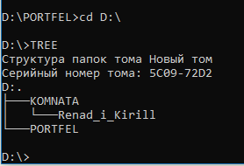

**Задание 11.** Удалите полученную структуру с дискаD:

*\* При удалении следует помнить о том, что нельзя удалить каталог до тех пор, пока он не пуст!*

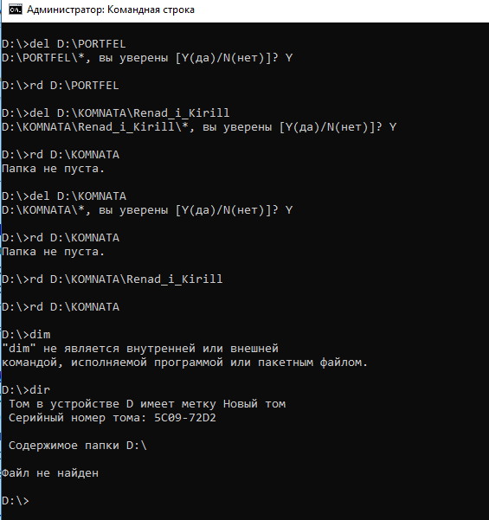

**Задание 12.** Создайтекомандный файл для создания структуры согласно Вашему номеру по журналу. Варианты заданий приведены ниже в таблице.

Порядок работы:

1. Создайте файл с расширением bat. В качестве имени файла задайте свою фамилию (на латинице) с добавлением слова Create, например, Ivanov_Create.bat.

2. Наберите текст файла – все команды по созданию структуры. Каждую команду необходимо располагать в отдельной строке.

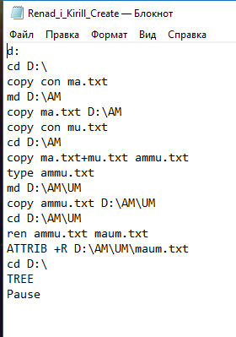

3. Запустите bat-файл и проверьте результаты его работы. При необходимости исправьте ошибки. Для редактирования файла можно использовать программу БЛОКНОТ.

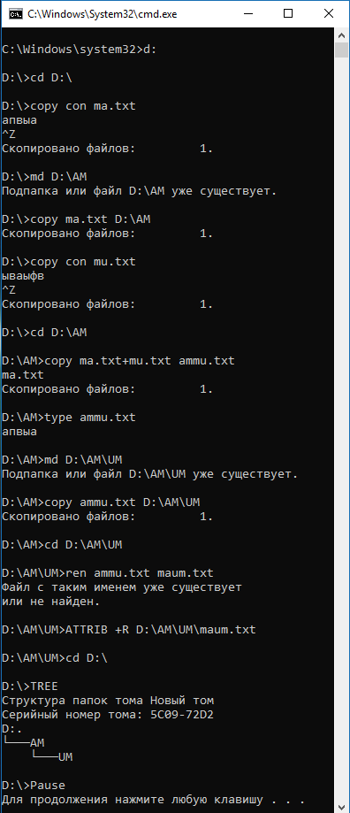

*\*При выполнении команд создания текстовых файлов будут появляться запросы на ввод содержимого. Необходимо набирать текст и завершать создание файлов.*

**Задание 13.** Создайтекомандный файл для удаления созданной в задании 12 структуры. В качестве имени файла задайте свою фамилию (на латинице) с добавлением слова Del, например, Ivanov_Del.bat.

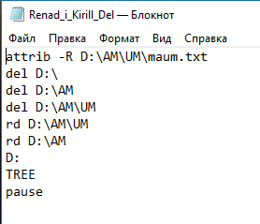

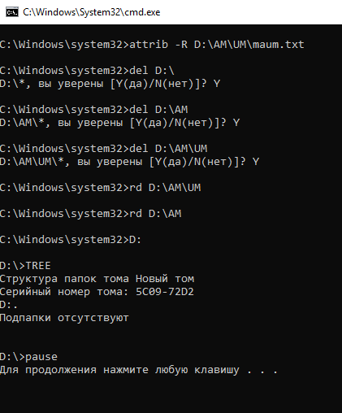

**Задание**

|  |  |  |
| --- | --- | --- |
| 9 | Сформировать дерево заданной структуры.  Скопировать файл ma.txt в каталог AM с тем же именем.  Соединить в каталоге AM файлы в один, результат записать в этот же каталог с именем ammu.txt.  Просмотреть содержимое файла ammu.txt.  Скопировать файл ammu.txt в каталог UM с именем maum.txt.  Установить файлу maum.txt атрибут «только чтение».  Получить графическое представление полученной структуры. | Picture 28 |

Ответы на вопросы:

1. Файл – это поименованный набор связанной информации, записанной во вторичную память.
2. **тип файла** — это информация о файле для компьютера. Благодаря этой информации, компьютер приблизительно знает, что находится внутри файла и «понимает», в какой программе его открыть.

Основные типы файлов: регулярные (обычные) файлы , директории (справочники, каталоги), специальные файлы.

1. После завершения процесса файл продолжает существовать и через свое имя может быть доступен другим процессам.

В файловых системах используют три типа имени файлов:

- простое;

- полное (абсолютное, составное);

- относительное.

1. Кроме имени ОС часто связывает с каждым файлом и другую информацию, например дату модификации, размер и т. д. Эти характеристики файлов называются атрибутами. Список атрибутов в разных ОС может варьироваться. Обычно он содержит следующие элементы: основную информацию (имя, тип файла), адресную информацию (устройство, начальный адрес, размер), информацию об управлении доступом (владелец, допустимые операции) и информацию об использовании (даты создания, последнего чтения, модификации и др.).
2. Ниже перечислены **основные операции над файлами** и их формат при использовании в командном интерпретаторе ОС Windows.

Создание текстовых файлов: copy con имя-файла

*\*Ctrl+Z, F6 – признак конца файла; Enter – признак конца строки.*

Удаление файлов: del имя-файла

Переименование файлов: ren имя-файла1 имя-файла2

*\*В параметре имя-файла1 можно указывать дисковод и путь, в имя-файла2 – нет. Команда ren не обрабатывает скрытые файлы.*

Копирование файлов: 1) copy имя-файла1 имя-файла2; 2) copy имя файла1 [имя-директории2]; xcopy имя-файла-или-директории [имя-файла-или-директории] … [параметры]

*\*В именах файлов можно употреблять символы * и ?, а также указывать имя диска и путь. Команда copy не копирует скрытые файлы и файлы нулевой длины. Если файл с таким же именем, как у копии, создаваемой командой, уже существует, то он замещается.*

Соединение (конкатенация) файлов: copy имя-файла [+имя-файла]…[имя файла]

*\*Если имя исходного файла (или одного из файлов) совпадает с именем создаваемого командой copy файла, то существующий файл замещается.*

Перемещение файлов в другую директорию: 1) move [/y] имя-файла имя-директории; 2) move [/y] имя-файла [дисковод:][путь]новое-имя-файла

Сравнение файлов: fc [параметры] имя-файла имя-файла [имя-файла-протокола]

*\*Если имя файла-протокола не задано, сведения о сравнении выводятся на экран.*

Вывод файла на экран: type имя-файла

1. Существует два способа выполнить последовательность действий над *файлами*

В первом случае для каждой *операции* выполняются как универсальные, так и уникальные действия (схема *stateless*). Например, последовательность операций может быть такой: open, read1, close, ... open, read2, close, ... open, read3, close.

Альтернативный способ - это когда универсальные действия выполняются в начале и в конце последовательности операций, а для каждой промежуточной *операции* выполняются только уникальные действия. В этом случае последовательность вышеприведенных операций будет выглядеть так: open, read1, ... read2, ... read3, close.

1. Ниже перечислены **основные операции над каталогами** и их формат при использовании в командном интерпретаторе ОС Windows.

Смена текущей директории: cd [дисковод:][путь]

Просмотр содержимого директории: dir [дисковод:][путь\][имя-файла] [параметры]

Создание директории: md [дисковод:][путь\]имя-директории

Удаление директории: 1) rd [дисковод:][путь\]имя-директории (удаление пустой директории); 2) deltree [/y] имя-файла-или-директории (удаление директории со всем ее содержимым)

*\*Команда deltree может удалять как директории, так и файлы. В имени файла-или-директории можно использовать символы * и ?*

Переименование директории: move [дисковод:][путь\]имя-директории новое-имя-директории

Установка списка директорий для поиска выполняемых программ: path [дисковод:][путь\]имя-директории [; [дисковод:][путь\]имя-директории]